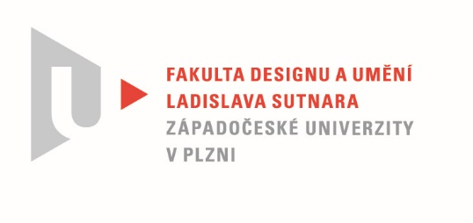

Protokol o hodnocení
kvalifikační práce

Název bakalářské práce: SOCIÁLNÍ DOKUMENT

Práci předložil student: Hana JEDLIČKOVÁ

Studijní obor a specializace: Multimediální design, specializace Užitá fotografie

Posudek oponenta práce

Práci hodnotil: Prof. Mgr. Štěpán Grygar
- Cíl práce
Studentka splnila formálně i fakticky cíl práce. Kvalita výstupu odpovídá obvyklým požadavkům kladeným na bakalářskou práci.
- Stručný komentář hodnotitele
Původní plán zachytit fotograficky vlastní rodinu se pod vlivem událostí zredukoval na deníkový záznam odchodu rodinného příslušníka. Výsledná publikace je obdivuhodným dokumentem, zaznamenávající poslední rok života dědečka Hany Jedličkové. Osobní angažovanost a zaujetí charakterizují celou práci. Vůbec nevadí mírné technické nedostatky, spíš naopak přispívají k autenticitě výpovědi. Původní zadání rozlišující subjektivní a objektivní pojetí zde nedává příliš smysl, přesto Hana Jedličková o jisté rozdělení pokusila, avšak nepoučený divák zde rozdíly hledat nebude. Naopak, nechá se strhnout do děje, od prvních ještě radostných událostí, až po stále pochmurnější atmosféru posledních snímků. V kontextu fotografie nepředstavuje tato práce zásadní inovativní řešení, jedná se o klasické pojetí humanistické fotografie, přesto kvalitativně převyšuje běžnou úroveň bakalářských prací. Je skvělým dokumentem, který má hodnotu nejen pro jeho autorku, ale přináší i zobecňující poselství pro diváka.

- Vyjádření o plagiátorství
Podle mého názoru práce nevykazuje známky plagiátorství.

4. Navrhovaná známka a případný komentář
Bakalářskou práci Hany Jedličkové doporučuji k obhajobě a hodnocení stupněm výborně.

Datum: 22. 5. 2022 Prof. Mgr. Štěpán Grygar

Tisk oboustranný

